Памятка ПАО Сбербанк

ОТКРЫТИЕ СПЕЦИАЛЬНОГО ИЗБИРАТЕЛЬНОГО СЧЕТА КАНДИДАТА

- Получите в избирательной комиссии разрешение на открытие счёта. Если у вас есть уполномоченный представитель по финансовым вопросам, он должен пройти регистрацию в избирательной комиссии и получить соответствующее решение (постановление).
- Соберите необходимые для открытия счёта документы и обратитесь в уполномоченный офис Сбербанка в вашем регионе. Вы можете открыть счёт только в офисе, указанном в разрешении избирательной комиссии. Обратите внимание на режим работы подразделения Сбербанка.
- В уполномоченном офисе ПАО Сбербанк воспользуйтесь электронной очередью и оформите Специальный избирательный счёт кандидата. Для этого на главном экране терминала электронной очереди выберите «Другие услуги», а затем «Избирательный счёт кандидата», возьмите талон.
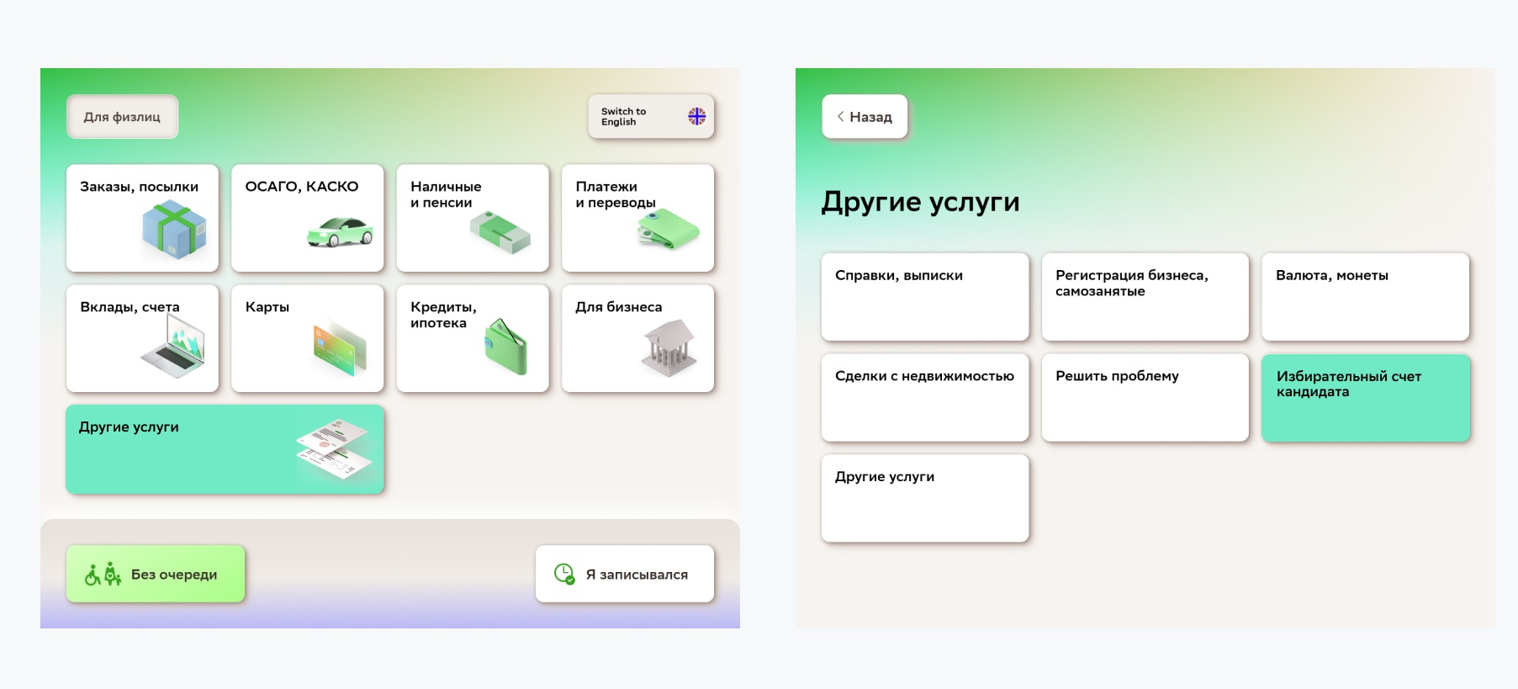
Когда Вас пригласит сотрудник ПАО Сбербанк, сообщите ему, что Вам нужно открыть специальный избирательный счёт кандидата. Сотрудник ПАО Сбербанк примет у Вас документы для проверки, затем приступит к процедуре открытия счёта.
- Счёт считается открытым, когда кандидату будет выдано подписанное со стороны ПАО Сбербанк Заявление на открытие специального избирательного счёта кандидата с указанным в нём 20-значным номером специального избирательного счёта (на балансовом счете 40810). Банк также выдает справку об открытии специального избирательного счёта кандидата.
- При совершении уполномоченным представителем кандидата по финансовым вопросам операции по специальному избирательному счету банк требует предъявление подлинника нотариально удостоверенной доверенности.

В соответствии со статьей 847 Гражданского кодекса Российской Федерации и правилами ПАО Сбербанк.

